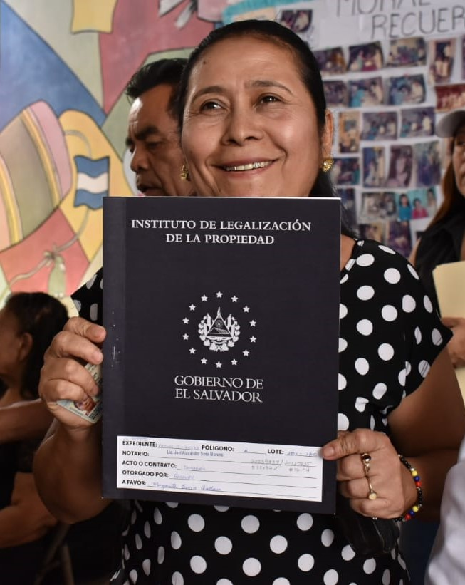

Estadísticas

Agosto a octubre 2019

Instituto de Legalización de la Propiedad | 31/10/2019

**Estadísticas**

**agosto a octubre 2019**

En el periodo que comprende las estadísticas se brindaron 1,817 servicios en 69 proyectos ubicados en 49 municipios y 13 departamentos del país. Los servicios consistieron en los indicadores de diagnóstico de campo, aprobación técnica de planos e inscripción de documentos.

Respecto al último indicador mencionado, se otorgó 814 escrituras debidamente inscritas, para garantizar la tenencia segura sobre la propiedad de la tierra; de ellas, 525 fueron inscritas a favor de mujeres y 275 de hombres; mientras que 14 inmuebles fueron inscritos a favor de personas jurídicas como municipalidades, iglesias, ADESCOS.

|  |  |  |
| --- | --- | --- |
| Indicador | |  |
| Diagnóstico de Campo / Ficha Jurídica | 593 | Lotes |
| Aprobación Técnica de Planos | 410 |
| Inscripción de Documentos | 814 |
| **Total general** | **1,817** |

|  |  |  |  |  |  |
| --- | --- | --- | --- | --- | --- |
| Indicador | um | M | H | Personas jurídicas | Total general |
| **Inscripción de documentos** | Inscripción | 525 | 275 | 14 | 814 |

|  |  |
| --- | --- |
| **Departamento** | **Municipio** |
| Ahuachapán | Ahuachapán |
| Jujutla |
| San Francisco Menéndez |
| Tacuba |
| Cabañas | Victoria |
| Cuscatlán | San Cristóbal |
| Santa Cruz Analquito |
| Suchitoto |
| La Libertad | La Libertad |
| Quezaltepeque |
| Santa Tecla |
| La Paz | San Luis Talpa |
| San Miguel Tepezonte |
| Zacatecoluca |
| La Unión | Conchagua |
| El Carmen |
| La Unión |
| Morazán | Guatajiagua |
| Joateca |
| Jocoaitique |
| Meanguera |
| San Simón |
| San Miguel | Ciudad Barrios |
| El Transito |
| Lolotique |
| San Miguel |
| San Salvador | Apopa |
| El Paisnal |
| Guazapa |
| San Marcos |
| San Martin |
| San Salvador |
| San Vicente | Guadalupe |
| San Esteban Catarina |
| San Vicente |
| Santo Domingo |
| Verapaz |
| Santa Ana | Coatepeque |
| Santa Ana |
| Sonsonate | Nahuizalco |
| Santa Catarina Masahuat |
| Sonsonate |
| Usulután | Berlín |
| Ereguayquin |
| Jiquilisco |
| Jucuarán |
| San Francisco Javier |
| Santa María |
| Usulután |

|  |  |  |  |
| --- | --- | --- | --- |
| **Indicador** | **Proyecto** | **um** | **Total** |
| Diagnóstico de Campo / Ficha Jurídica | Barrio San José | Lotes | 11 |
| Brisas Del Ocotillo | Lotes | 37 |
| Comunidad El Rebelde | Lotes | 85 |
| Comunidad Onofre Duran 2 | Lotes | 61 |
| Hacienda El Pital | Lotes | 16 |
| Insitu: Familias Sostenibles | Lotes | 40 |
| Insitu: Legalización Institucional | Lotes | 4 |
| Insitu: Santa Emilia I | Lotes | 1 |
| Las Victorias 2 | Lotes | 60 |
| Lotificación Las Mercedes | Lotes | 182 |
| Zapotitlán | Lotes | 96 |
| Diagnóstico de Campo / Ficha Jurídica | | | **593** |

|  |  |  |  |
| --- | --- | --- | --- |
| **Indicador** | **Proyecto** | **um** | **Total** |
| Aprobación Técnica de Planos | 7a. Calle Oriente #726, Barrio Concepción San Salvador | Lotes | 1 |
| Comunidad Colombia | Lotes | 67 |
| Cooperativa Tierra Fértil | Lotes | 24 |
| Insitu: El Mozote | Lotes | 1 |
| Insitu: Familias Sostenibles | Lotes | 216 |
| Insitu: Santa Emilia I | Lotes | 1 |
| Onofre Duran | Lotes | 100 |
| **Aprobación técnica de planos** | | | **410** |

|  |  |  |  |
| --- | --- | --- | --- |
| **Indicador** | **Proyecto** | **um** | **Total** |
| Inscripción de Documentos | 1ª CALLE PONIENTE Nº 722, ENTRE 11 Y 13 AVENIDA NORTE, BARRI | Inscripción | 1 |
| BARRIO EL CENTRO | Inscripción | 39 |
| BARRIO LA CRUZ | Inscripción | 2 |
| BARRIO LA ESPERANZA | Inscripción | 26 |
| CALLE ANTIGUA AMAPULAPA | Inscripción | 1 |
| CANDELARIA PORCION 1 | Inscripción | 4 |
| CANDELARIA PORCION 2 | Inscripción | 7 |
| COLONIA SAN JOSE | Inscripción | 1 |
| COLONIA SANTA MONICA 1 | Inscripción | 108 |
| COMUNIDAD DE EX-INGENIO AHUACHAPAN | Inscripción | 8 |
| COMUNIDAD ITALIA (VILLA ESPIRITU SANTO) | Inscripción | 1 |
| COMUNIDAD JESUS PORTILLO | Inscripción | 2 |
| COMUNIDAD LA NAVAL - LA INDEPENDENCIA | Inscripción | 100 |
| COMUNIDAD SAN JERONIMO PORCION 9 | Inscripción | 1 |
| COMUNIDAD VILLA CUTUCO KM. 1 | Inscripción | 74 |
| COMUNIDAD VILLA CUTUCO KM. 2 | Inscripción | 33 |
| COMUNIDAD VILLA CUTUCO KM. 3 | Inscripción | 22 |
| COMUNIDAD VILLA ESPAÑA II, SANTISIMA TRINIDAD | Inscripción | 42 |
| EL CASTAÑO | Inscripción | 10 |
| EL CHORIZO | Inscripción | 11 |
| EL FRANCO | Inscripción | 20 |
| EL MACULÍ Y EL PARAISAL | Inscripción | 1 |
| EL NARANJO | Inscripción | 80 |
| EL PEPETO | Inscripción | 69 |
| EL PILON | Inscripción | 1 |
| EL REBALSE | Inscripción | 1 |
| FINCA LA BRETAÑA - ETAPA I | Inscripción | 10 |
| Insitu: Familias Sostenibles | Inscripción | 10 |
| Insitu: Legalización Institucional | Inscripción | 5 |
| Insitu: Tramo II La Libertad | Inscripción | 2 |
| Insitu: Tramo III La Libertad | Inscripción | 1 |
| LA ARENERA | Inscripción | 1 |
| LA DALIA | Inscripción | 6 |
| LA ESPERANZA | Inscripción | 3 |
| LA USULUTECA | Inscripción | 1 |
| LAS BRISAS 3 | Inscripción | 5 |
| LAS COCINAS | Inscripción | 2 |
| LAS FLORES | Inscripción | 5 |
| LAS MARGARITAS | Inscripción | 1 |
| LAS PALMERAS SECTOR MOP | Inscripción | 1 |
| LOS ALMENDROS N. 1 | Inscripción | 1 |
| LOS AMATES | Inscripción | 5 |
| LOS ANGELES DE BELEN | Inscripción | 2 |
| LOS LIMONES | Inscripción | 13 |
| LOS REMEDIOS | Inscripción | 1 |
| LOTIFICACION LA TEJERA | Inscripción | 2 |
| MIRAFLORES | Inscripción | 1 |
| NUEVO AMANECER | Inscripción | 2 |
| PRIMAVERA | Inscripción | 3 |
| RIO ZARCO I | Inscripción | 13 |
| RIO ZARCO III | Inscripción | 39 |
| SAN ANTONIO SUR 1 | Inscripción | 2 |
| SAN FELIPE EL GUARLO | Inscripción | 1 |
| SAN PEDRO | Inscripción | 10 |
|  | URBANIZACION LA VICTORIA | Inscripción | 1 |
| **Inscripción De Documentos** | | | 840 |

|  |  |  |
| --- | --- | --- |
| **Proyecto** | **Departamento** | **Municipio** |
| 1ª CALLE PONIENTE Nº 722, ENTRE 11 Y 13 AVENIDA NORTE, BARRI | SAN SALVADOR | SAN SALVADOR |
| 7A. CALLE ORIENTE #726, BARRIO CONCEPCION SAN SALVADOR | SAN SALVADOR | SAN SALVADOR |
| BARRIO EL CENTRO | LA UNION | EL CARMEN |
| BARRIO LA CRUZ | SAN MIGUEL | EL TRANSITO |
| BARRIO LA ESPERANZA | LA UNION | EL CARMEN |
| BARRIO SAN JOSE | SANTA ANA | COATEPEQUE |
| BRISAS DEL OCOTILLO | CABAÑAS | VICTORIA |
| CALLE ANTIGUA AMAPULAPA | SAN VICENTE | SAN VICENTE |
| CANDELARIA PORCION 1 | SAN SALVADOR | SAN SALVADOR |
| CANDELARIA PORCION 2 | SAN SALVADOR | SAN SALVADOR |
| COLONIA SAN JOSE | SAN VICENTE | VERAPAZ |
| COLONIA SANTA MONICA 1 | LA UNION | CONCHAGUA |
| COMUNIDAD COLOMBIA | LA LIBERTAD | QUEZALTEPEQUE |
| COMUNIDAD DE EX-INGENIO AHUACHAPAN | AHUACHAPAN | AHUACHAPAN |
| COMUNIDAD EL REBELDE | SAN VICENTE | SAN VICENTE |
| COMUNIDAD ITALIA (VILLA ESPIRITU SANTO) | SONSONATE | SONSONATE |
| COMUNIDAD JESUS PORTILLO | SAN VICENTE | SAN ESTEBAN CATARINA |
| COMUNIDAD LA NAVAL - LA INDEPENDENCIA | SAN SALVADOR | SAN SALVADOR |
| COMUNIDAD ONOFRE DURAN 2 | AHUACHAPAN | AHUACHAPAN |
| COMUNIDAD SAN JERONIMO PORCION 9 | SAN SALVADOR | GUAZAPA |
| COMUNIDAD VILLA CUTUCO KM. 1 | LA UNION | LA UNION |
| COMUNIDAD VILLA CUTUCO KM. 2 | LA UNION | LA UNION |
| COMUNIDAD VILLA CUTUCO KM. 3 | LA UNION | LA UNION |
| COMUNIDAD VILLA ESPAÑA II, SANTISIMA TRINIDAD | SAN VICENTE | GUADALUPE |
| COOPERATIVA TIERRA FERTIL | SANTA ANA | COATEPEQUE |
| EL CASTAÑO | USULUTAN | SANTA MARIA |
| EL CHORIZO | SAN VICENTE | SANTO DOMINGO |
| EL FRANCO | CUSCATLAN | SUCHITOTO |
| EL MACULÍ Y EL PARAISAL | USULUTAN | EREGUAYQUIN |
| EL NARANJO | LA UNION | CONCHAGUA |
| EL PEPETO | SAN SALVADOR | SAN MARCOS |
| EL PILON | LA UNION | CONCHAGUA |
| EL REBALSE | SAN MIGUEL | SAN MIGUEL |
| FINCA LA BRETAÑA - ETAPA I | SAN SALVADOR | SAN MARTIN |
| HACIENDA EL PITAL | SAN SALVADOR | EL PAISNAL |
| Insitu: El Mozote | MORAZAN | MEANGUERA |
| Insitu: Familias Sostenibles | AHUACHAPAN | SAN FRANCISCO MENENDEZ |
|  | TACUBA |
| CUSCATLAN | SAN CRISTOBAL |
| MORAZAN | GUATAJIAGUA |
|  | JOATECA |
|  | SAN SIMON |
| SONSONATE | SANTA CATARINA MASAHUAT |
| USULUTAN | JUCUARAN |
|  | SAN FRANCISCO JAVIER |
| Insitu: Legalización Institucional | MORAZAN | JOCOAITIQUE |
|  | MEANGUERA |
| SAN MIGUEL | CIUDAD BARRIOS |
|  | LOLOTIQUE |
|  | SAN MIGUEL |
| SANTA ANA | COATEPEQUE |
| Insitu: Santa Emilia I | SAN SALVADOR | EL PAISNAL |
|  | SAN SALVADOR |
| Insitu: Tramo II La Libertad | LA LIBERTAD | LA LIBERTAD |
| Insitu: Tramo III La Libertad | LA LIBERTAD | LA LIBERTAD |
| LA ARENERA | SAN MIGUEL | SAN MIGUEL |
| LA DALIA | SANTA ANA | SANTA ANA |
| LA ESPERANZA | USULUTAN | SANTA MARIA |
| LA USULUTECA | USULUTAN | USULUTAN |
| LAS BRISAS 3 | SAN MIGUEL | SAN MIGUEL |
| LAS COCINAS | SAN MIGUEL | SAN MIGUEL |
| LAS FLORES | LA PAZ | SAN LUIS TALPA |
| LAS MARGARITAS | LA LIBERTAD | SANTA TECLA |
| LAS PALMERAS SECTOR MOP | LA LIBERTAD | SANTA TECLA |
| LAS VICTORIAS 2 | SAN SALVADOR | APOPA |
| LOS ALMENDROS N. 1 | LA PAZ | ZACATECOLUCA |
| LOS AMATES | CUSCATLAN | SANTA CRUZ ANALQUITO |
| LOS ANGELES DE BELEN | USULUTAN | USULUTAN |
| LOS LIMONES | AHUACHAPAN | JUJUTLA |
| LOS REMEDIOS | USULUTAN | SANTA MARIA |
| LOTIFICACION LAS MERCEDES | SAN SALVADOR | SAN MARTIN |
| LOTIFICACION LA TEJERA | SONSONATE | NAHUIZALCO |
| MIRAFLORES | SAN MIGUEL | SAN MIGUEL |
| NUEVO AMANECER | USULUTAN | EREGUAYQUIN |
|  |  | JIQUILISCO |
| ONOFRE DURAN | AHUACHAPAN | AHUACHAPAN |
| PRIMAVERA | SAN MIGUEL | EL TRANSITO |
| RIO ZARCO I | SANTA ANA | SANTA ANA |
| RIO ZARCO III | SANTA ANA | SANTA ANA |
| SAN ANTONIO SUR 1 | SAN MIGUEL | SAN MIGUEL |
| SAN FELIPE EL GUARLO | USULUTAN | BERLIN |
| SAN PEDRO | LA UNION | EL CARMEN |
| URBANIZACION LA VICTORIA | SAN SALVADOR | APOPA |
| ZAPOTITAN | LA PAZ | SAN MIGUEL TEPEZONTE |